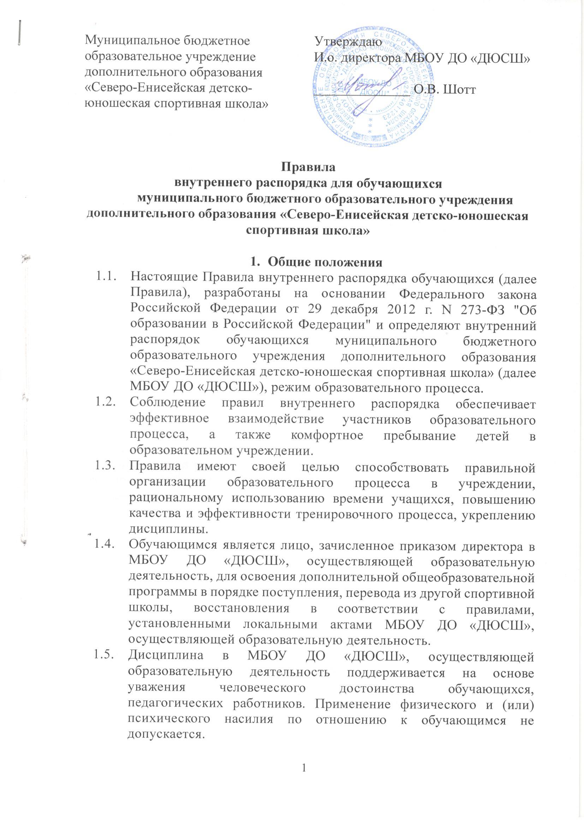

- Режим образовательного процесса
2.1. Учебный год в МБОУ ДО «ДЮСШ», осуществляющей образовательную деятельность, начинается с 1 сентября.
2.2. Образовательная деятельность в МБОУ ДО «ДЮСШ», осуществляющей образовательную деятельность, ведётся в течение всего календарного года.
2.3. Учебно-тренировочные занятия проводятся по учебным планам, рассчитанным на 52 недели в том числе 44 недели в условиях спортивной школы, и 8 недель в условиях спортивного лагеря или по индивидуальным планам обучающихся на период активного отдыха.
2.4. Комплектование учебных групп осуществляется до 1 сентября.
2.5. Набор в спортивно-оздоровительные группы и группы начальной подготовки 1 года обучения осуществляется до 15 октября.
2.6. Прием, выпуск, отчисление учащихся оформляется приказом
директора МБОУ ДО «ДЮСШ», осуществляющей образовательную деятельность.
2.7. Тренировочные занятия проводятся в соответствии с расписанием, утвержденным директором МБОУ ДО «ДЮСШ», осуществляющей образовательную деятельность.
2.8. Продолжительность академического часа в МБОУ ДО «ДЮСШ», осуществляющей образовательную деятельность, составляет 45 минут.

- Права и социальные гарантии обучающихся
3.1. Обучающиеся в МБОУ ДО «ДЮСШ», осуществляющей образовательную деятельность имеют право на:
-выбор организации, осуществляющей образовательную деятельность, формы получения образования после достижения восемнадцати лет;
-предоставление условий для обучения с учетом особенностей их психофизического развития и состояния здоровья, в том числе получение психологической помощи;
-обучение по индивидуальному учебному плану, в том числе ускоренное обучение, в пределах осваиваемой дополнительной общеобразовательной программы в области физической культуры и спорта в порядке, установленном локальными нормативными актами МБОУ ДО «ДЮСШ», осуществляющей образовательную деятельность;
-зачет в другой организации, осуществляющей образовательную деятельность, в установленном ею порядке результатов освоения учащимися дополнительных общеобразовательных программ в области физической культуры и спорта;
-уважение человеческого достоинства, защиту от всех форм физического и психического насилия, оскорбления личности, охрану жизни и здоровья;
-свободу совести, информации, свободное выражение собственных взглядов и убеждений;
-каникулы - плановые перерывы при получении образования для отдыха и иных социальных целей в соответствии с законодательством об образовании и календарным учебным графиком;
-перевод в другую образовательную организацию дополнительного образования физкультурно-спортивной направленности;
-участие в управлении МБОУ ДО «ДЮСШ», осуществляющей образовательную деятельность, в порядке, установленном уставом;
-ознакомление со свидетельством о государственной регистрации, с уставом, с лицензией на осуществление образовательной деятельности, с учебной документацией, другими документами, регламентирующими организацию и осуществление образовательной деятельности в МБОУ ДО «ДЮСШ», осуществляющей образовательную деятельность;
-обжалование актов МБОУ ДО «ДЮСШ», осуществляющей образовательную деятельность, в установленном законодательством Российской Федерации порядке;
-бесплатное пользование учебной, спортивной базой МБОУ ДО «ДЮСШ», осуществляющей образовательную деятельность;
-развитие своих творческих способностей и интересов, включая участие в конкурсах, олимпиадах, смотрах, физкультурных мероприятиях, спортивных мероприятиях, в том числе в официальных спортивных соревнованиях, и других массовых мероприятиях;
-поощрение за успехи в физкультурно-спортивной деятельности;
-посещение по своему выбору мероприятий, которые проводятся в МБОУ ДО «ДЮСШ», осуществляющей образовательную деятельность, и не предусмотрены учебным планом, в порядке, установленном локальными нормативными актами. Привлечение учащихся без их согласия и несовершеннолетних обучающихся без согласия их родителей (законных представителей) к труду, не предусмотренному образовательной программой, запрещается;
-иные академические права, предусмотренные законодательством, нормативными правовыми актами Российской Федерации, локальными нормативными актами МБОУ ДО «ДЮСШ», осуществляющей образовательную деятельность.

4. Обязанности и ответственность обучающихся
4.1. Обучающиеся обязаны:
-добросовестно осваивать образовательную программу, выполнять индивидуальный учебный план, в том числе посещать предусмотренные учебным планом или индивидуальным планом тренировочные занятия, осуществлять самостоятельную подготовку к занятиям, выполнять задания, данные педагогическими работниками в рамках образовательной программы;
-выполнять требования устава МБОУ ДО «ДЮСШ», осуществляющей образовательную деятельность, правил внутреннего распорядка и иных локальных нормативных актов по вопросам организации и осуществления образовательной, тренировочной деятельности;
-заботиться о сохранении и об укреплении своего здоровья, стремиться к нравственному, духовному и физическому развитию и самосовершенствованию;
-уважать честь и достоинство других обучающихся и работников МБОУ ДО «ДЮСШ», осуществляющей образовательную деятельность, не создавать препятствий для получения образования, проведения тренировочной деятельности другим обучающимся;
-при неявке на тренировочные занятия по болезни или другим уважительным причинам поставить об этом в известность тренера-преподавателя;
-бережно относиться к имуществу МБОУ ДО «ДЮСШ», осуществляющей образовательную деятельность.
4.2. Обучающимся запрещается:
-приносить, передавать или использовать оружие, спиртные напитки, табачные изделия, токсические и наркотические вещества, вещества, содержащие допинг;
-использовать любые средства и вещества, могущие привести к взрывам и пожарам;
-применять физическую силу для выяснения отношений, запугивания и вымогательства;
-производить любые действия, влекущие за собой опасные последствия для окружающих;
-посещать тренировочные занятия без сменной обуви, без спортивной экипировки;
-находиться в верхней одежде и головных уборах в помещении МБОУ ДО «ДЮСШ», осуществляющей образовательную деятельность;
-употреблять непристойные выражения и жесты.

5. Поощрение обучающихся
5.1. За успехи в учебной, физкультурной, спортивной, общественной деятельности для обучающихся, устанавливаются следующие меры поощрения:
-объявление благодарности,
-награждение Почетной грамотой,
-награждение ценным подарком,
-направление благодарственного письма родителям обучающегося.
5.2. Поощрения объявляются приказом директора и доводятся до сведения, учащегося. Выписка из приказа о поощрении хранится в личном деле обучающегося.

6. Ответственность обучающихся
6.1. За неисполнение или нарушение устава, правил внутреннего распорядка и иных локальных нормативных актов МБОУ ДО «ДЮСШ», осуществляющей образовательную деятельность, по вопросам организации и осуществления образовательной деятельности к обучающимся могут быть применены меры дисциплинарного взыскания.
6.2. За совершение дисциплинарного проступка к обучающемуся могут быть применены следующие меры дисциплинарного взыскания:
-замечание;
-выговор;
6.3. За каждый дисциплинарный проступок может быть применена одна мера дисциплинарного взыскания.
При выборе меры дисциплинарного взыскания учитывается тяжесть дисциплинарного проступка, причины и обстоятельства, при которых он совершен, предшествующее поведение учащегося, его психофизическое и эмоциональное состояние, а также мнение представительных органов обучающихся, родительского комитета МБОУ ДО «ДЮСШ», осуществляющей образовательную деятельность.
6.4. Не допускается применение мер дисциплинарного взыскания к учащимся во время их болезни, каникул.
6.5. До применения меры дисциплинарного взыскания от обучающегося должно быть затребовано письменное объяснение. Если по истечении трех учебных дней указанное объяснение обучающимся не представлено, то составляется соответствующий акт.
Отказ или уклонение обучающегося от предоставления им письменного объяснения не является препятствием для применения меры дисциплинарного взыскания.
6.6. Мера дисциплинарного взыскания применяется не позднее одного месяца со дня обнаружения проступка, не считая времени отсутствия учащегося, указанного в пункте 5.4. настоящих Правил, а также времени, необходимого учета мнения представительных органов обучающихся, родительского комитета МБОУ ДО «ДЮСШ», осуществляющей образовательную деятельность, но не более семи учебных дней со дня представления директору школы мотивированного мнения указанных органов в письменной форме.
6.7. Отчисление несовершеннолетнего обучающегося как мера дисциплинарного взыскания допускается за неоднократное совершение дисциплинарных проступков. Указанная мера дисциплинарного взыскания применяется, если иные меры дисциплинарного взыскания и меры педагогического воздействия не дали результата и дальнейшее пребывание обучающегося в МБОУ ДО «ДЮСШ», осуществляющей образовательную деятельность оказывает отрицательное влияние на других обучающихся, нарушает их права и права работников МБОУ ДО «ДЮСШ», осуществляющей образовательную деятельность, а также нормальное функционирование МБОУ ДО «ДЮСШ», осуществляющей образовательную деятельность.
6.8. Применение к обучающемуся меры дисциплинарного взыскания оформляется приказом директора МБОУ ДО «ДЮСШ», осуществляющей образовательную деятельность, который доводится до обучающегося, родителей (законных представителей) несовершеннолетнего обучающегося под роспись в течение трех учебных дней со дня его издания, не считая времени отсутствия, обучающегося в МБОУ ДО «ДЮСШ», осуществляющей образовательную деятельность. Отказ обучающегося, родителей (законных представителей) несовершеннолетнего обучающегося ознакомиться с указанным приказом под роспись оформляется соответствующим актом.
6.9. Обучающийся, родители (законные представители) несовершеннолетнего обучающегося вправе обжаловать в комиссию по урегулированию споров между участниками образовательных отношений меры дисциплинарного взыскания и их применение к обучающемуся.
6.10. Решение комиссии по урегулированию споров между участниками образовательных отношений является обязательным для всех участников образовательных отношений в МБОУ ДО «ДЮСШ», осуществляющей образовательную деятельность, и подлежит исполнению в сроки, предусмотренные указанным решением.
6.11. Решение комиссии по урегулированию споров между участниками образовательных отношений может быть обжаловано в установленном законодательством Российской Федерации порядке.
6.12. Если в течение года со дня применения меры дисциплинарного взыскания к обучающемуся не будет применена новая мера дисциплинарного взыскания, то он считается не имеющим меры дисциплинарного взыскания.
6.13. Директор МБОУ ДО «ДЮСШ», осуществляющей образовательную деятельность, до истечения года со дня применения меры дисциплинарного взыскания имеет право снять ее с обучающегося по собственной инициативе, просьбе самого обучающегося, родителей (законных представителей) несовершеннолетнего обучающегося, ходатайству представительных органов, обучающихся или родительского комитета.

7. Заключительные положения
7.1. Настоящие правила внутреннего распорядка для обучающихся доводятся до сведения всех категорий, обучающихся в МБОУ ДО «ДЮСШ», осуществляющей образовательную деятельность, размещаются на информационных стендах, на официальном сайте МБОУ ДО «ДЮСШ», осуществляющей образовательную деятельность, в сети Интернет.

СОГЛАСОВАНО
Методическим советом
Протокол № 2
от «28» марта 2019 г.

